<https://jingyan.baidu.com/article/e75057f210c6dcebc91a89dd.html>

Xshell是一款常用的连接ssh服务器的软件，它通常用于远程登陆服务器，管理服务器等。如果对它还不熟悉的读者随着本经验一起来熟悉一下吧。

[](http://jingyan.baidu.com/album/e75057f210c6dcebc91a89dd.html?picindex=1)

下载合适版本的Xshell

1. 1

因为Xshell是一款商业软件，因此它是收费的。但是它也有免费版本，但是仅限于学校或者家庭使用。但是限制其实不是很多，因此在选择的是不要把版本搞错了。打开官网。点击Download链接，然后页面下方会出来各种产品的下载连接，我们选择Xshell5，然后点击后面的Download按钮。这个时候就会跳转到下载信息确认页面。

[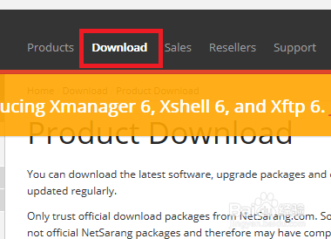](http://jingyan.baidu.com/album/e75057f210c6dcebc91a89dd.html?picindex=2)

[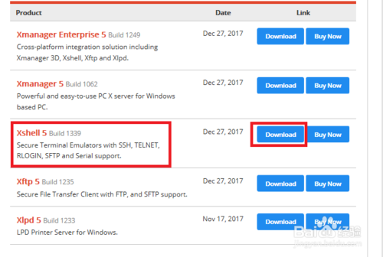](http://jingyan.baidu.com/album/e75057f210c6dcebc91a89dd.html?picindex=3)

1. 2

在下载信息确认页面，我们点击Evaluation User那个按钮，然后点击下面的下拉框，选择home and school use，只有这个链接下载下来的xshell才是免费的。如果选择了evaluation，那么评估期到了就会要求你激活。选择好有，填入姓名，以及你的邮箱。然后点击submit按钮保存信息。稍后你的邮箱中就会收到一个下载链接。

[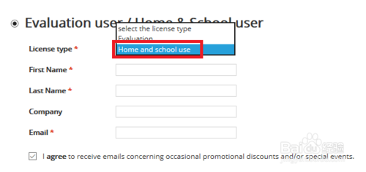](http://jingyan.baidu.com/album/e75057f210c6dcebc91a89dd.html?picindex=4)

[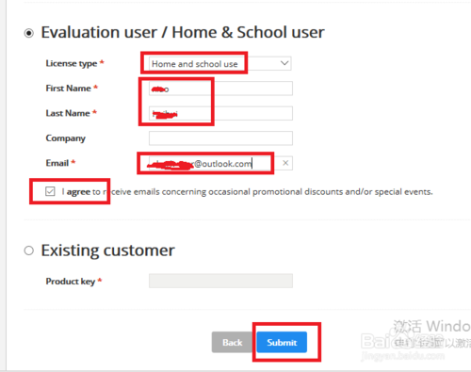](http://jingyan.baidu.com/album/e75057f210c6dcebc91a89dd.html?picindex=5)

[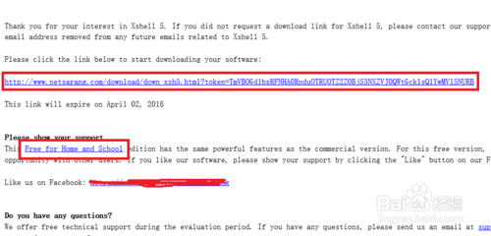](http://jingyan.baidu.com/album/e75057f210c6dcebc91a89dd.html?picindex=6)

1. 3

点击邮箱里的下载链接，会自动开始下载软件，点击运行。软件会先下载，下载完成后就开始进入安装程序。安装时系统会提示你是否允许此软件修改硬盘，点击是即可。然后软件就弹出安装页面，开始安装。

[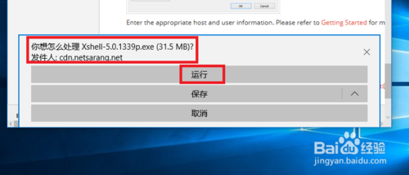](http://jingyan.baidu.com/album/e75057f210c6dcebc91a89dd.html?picindex=7)

[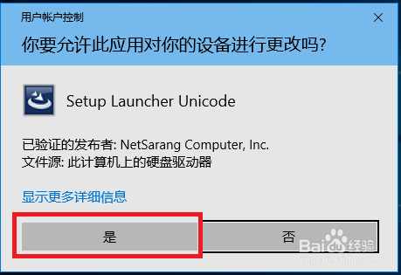](http://jingyan.baidu.com/album/e75057f210c6dcebc91a89dd.html?picindex=8)

[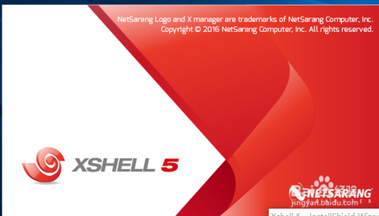](http://jingyan.baidu.com/album/e75057f210c6dcebc91a89dd.html?picindex=9)

END

安装

1. 1

第一步，确认信息，点击下一步。进入到协议页面，不过协议一般都是不看的，点击我同意该协议即可。然后点击下一步，进入到用户信息页面，这里随便你自己写，一般都是默认信息，就是你的电脑主机名。填写完成后继续下一步。

[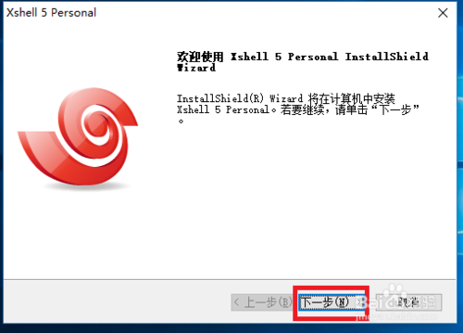](http://jingyan.baidu.com/album/e75057f210c6dcebc91a89dd.html?picindex=10)

[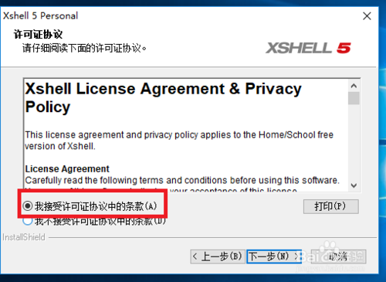](http://jingyan.baidu.com/album/e75057f210c6dcebc91a89dd.html?picindex=11)

[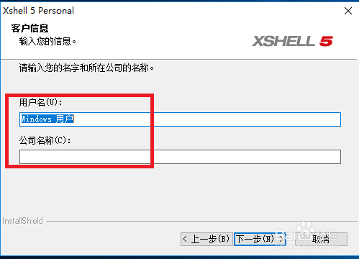](http://jingyan.baidu.com/album/e75057f210c6dcebc91a89dd.html?picindex=12)

1. 2

进入到安装位置选择，你可以使用默认位置，会安装到C:\Program Files（x86）\xshell目录下，你也可以点击旁边的浏览按钮，选择你自己想安装的位置，比如我就修改到D盘去安装。位置确认后，点击下一步，可以在这里修改你安装的目录名称，一般都是默认选项，点击下一步即可。

[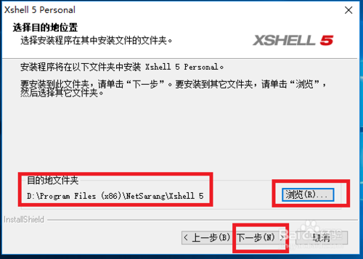](http://jingyan.baidu.com/album/e75057f210c6dcebc91a89dd.html?picindex=13)

[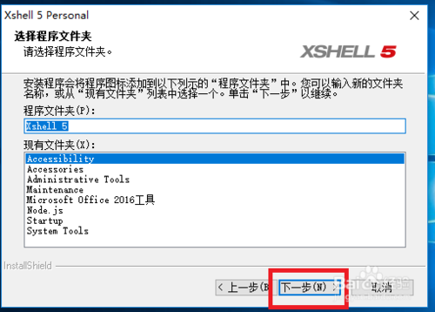](http://jingyan.baidu.com/album/e75057f210c6dcebc91a89dd.html?picindex=14)

1. 3

安装位置确定后，会进入到语言选择页面，默认是和你系统的语言相同，如果你系统是中文，那么它默认的就会是中文，如下面图中所示。确认后，点击install，它就开始安装。安装完毕，点击完成，即可完成安装过程。开始进入下一步的配置。

[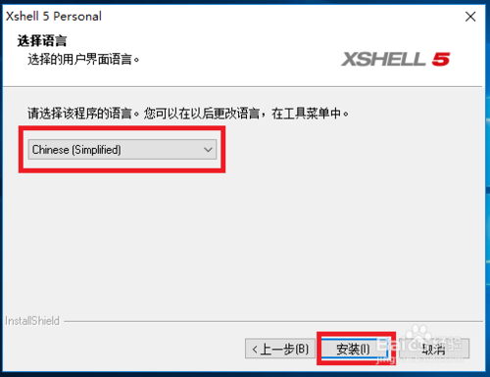](http://jingyan.baidu.com/album/e75057f210c6dcebc91a89dd.html?picindex=15)

[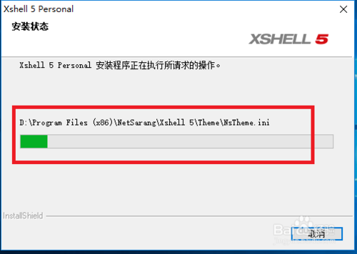](http://jingyan.baidu.com/album/e75057f210c6dcebc91a89dd.html?picindex=16)

[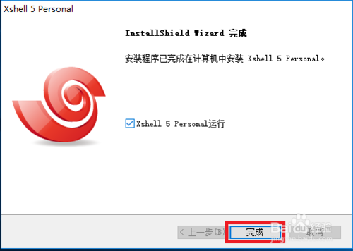](http://jingyan.baidu.com/album/e75057f210c6dcebc91a89dd.html?picindex=17)

END

账号密码登陆方式

1. 1

软件安装完毕后，我们就需要创建连接，然后连接到我们的服务器上去，进行操作。第一次打开软件时，会自动弹出连接页面，这里我们可以创建服务器连接。点击左上角的新建，然后出来服务器信息页面，在这里需要填写的是：

1. 连接名称

2. 服务器IP

3. 服务器端口（默认22）

填写完毕后，点击确定，保存配置，回到连接页面，可以看到多了一个测试服务器的连接。

[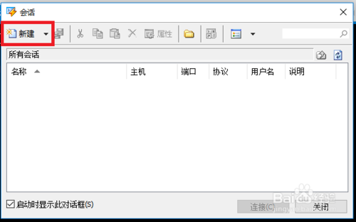](http://jingyan.baidu.com/album/e75057f210c6dcebc91a89dd.html?picindex=18)

[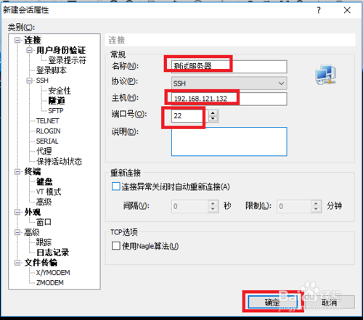](http://jingyan.baidu.com/album/e75057f210c6dcebc91a89dd.html?picindex=19)

[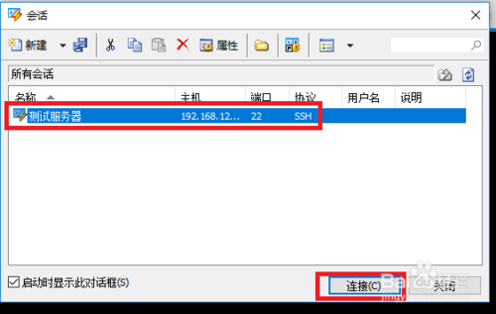](http://jingyan.baidu.com/album/e75057f210c6dcebc91a89dd.html?picindex=20)

1. 2

我们点中那个测试服务器的连接，然后点击连接按钮。就开始连接服务器了。第一次连接会提示你是否保存服务器信息，点击接受并保存。然后要求你输入用户名，你输入可以连接服务器的合法用户名，勾选记住用户名，要不后面每次连接都要输入。然后进入到输入密码窗口，输入前面的用户密码。点击连接。

[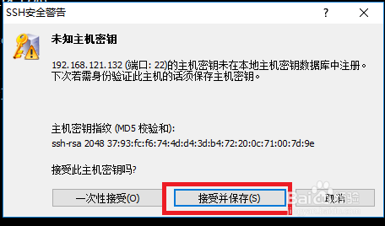](http://jingyan.baidu.com/album/e75057f210c6dcebc91a89dd.html?picindex=21)

[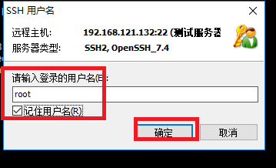](http://jingyan.baidu.com/album/e75057f210c6dcebc91a89dd.html?picindex=22)

[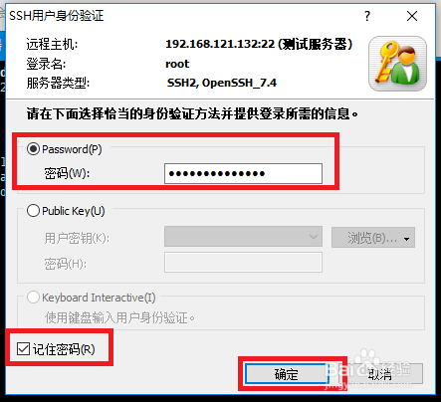](http://jingyan.baidu.com/album/e75057f210c6dcebc91a89dd.html?picindex=23)

1. 3

如果认证通过了，那么就会显示出登陆信息。如下面图中所示，会显示出服务器的ip地址，以及上次登陆时间等信息。

[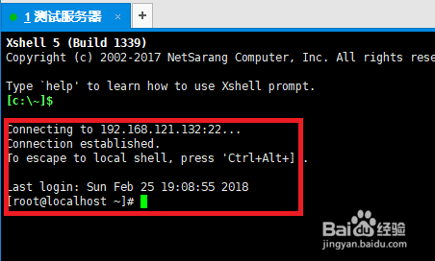](http://jingyan.baidu.com/album/e75057f210c6dcebc91a89dd.html?picindex=24)

END

证书方式登陆

1. 上面的登陆方式是通过账号密码登陆，而账号密码又是很容易泄露的信息，因此，很多服务器开始不再使用账号密码登陆，二是使用证书登陆。通过在服务器端下发合法的证书，然后在服务器上保存需要登陆的用户整数公钥，下次登陆的时候使用用户的私钥验证即可。我们先准备好所需要的私钥，一般公钥是以.pub结尾的，而私钥则是没有后缀名。如下面第一张图中所示。准备好后，点击xhsell软件页面左上角的+号，来创建连接。

[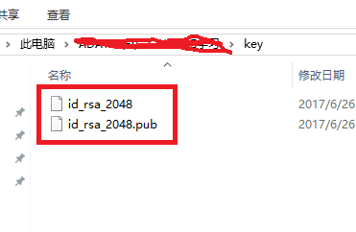](http://jingyan.baidu.com/album/e75057f210c6dcebc91a89dd.html?picindex=25)

[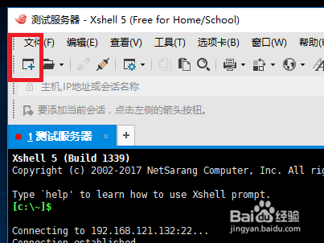](http://jingyan.baidu.com/album/e75057f210c6dcebc91a89dd.html?picindex=26)

1. 连接信息页面和账号密码登陆的方式相同。填写好后保存连接信息，可以看到连接页面多了一个证书登陆服务器的连接，点击这个连接名称，开始连接服务器。第一次登陆时会要求保存这个服务器的信息。点击接收并保存即可。

[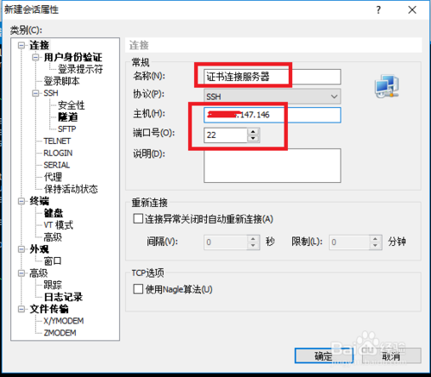](http://jingyan.baidu.com/album/e75057f210c6dcebc91a89dd.html?picindex=27)

[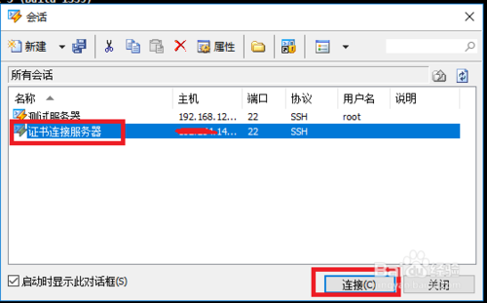](http://jingyan.baidu.com/album/e75057f210c6dcebc91a89dd.html?picindex=28)

[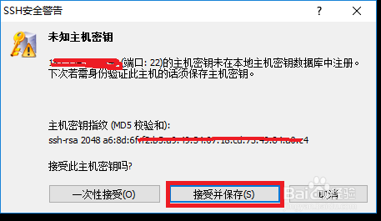](http://jingyan.baidu.com/album/e75057f210c6dcebc91a89dd.html?picindex=29)

1. 然后输入用户名，点击记住用户名，和账号密码连接方式相同。然后进入到认证页面。如果服务器设置了证书登陆，那么它默认就会自动选择证书登陆，如下面第二张图所示点击浏览，选择用户密钥。

[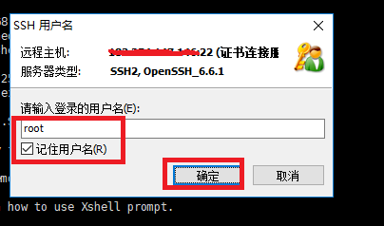](http://jingyan.baidu.com/album/e75057f210c6dcebc91a89dd.html?picindex=30)

[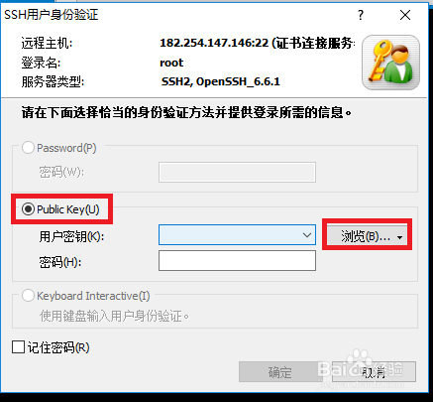](http://jingyan.baidu.com/album/e75057f210c6dcebc91a89dd.html?picindex=31)

[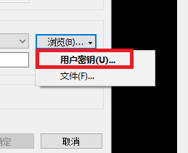](http://jingyan.baidu.com/album/e75057f210c6dcebc91a89dd.html?picindex=32)

1. 进入到密钥导入页面，点击导入按钮，在弹出来的新窗口中选择我们刚才准备好的私钥文件。点击打开，如果私钥是正确的，会要求输入私钥的密码，输入后点击确定。

[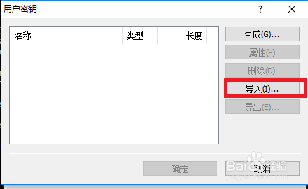](http://jingyan.baidu.com/album/e75057f210c6dcebc91a89dd.html?picindex=33)

[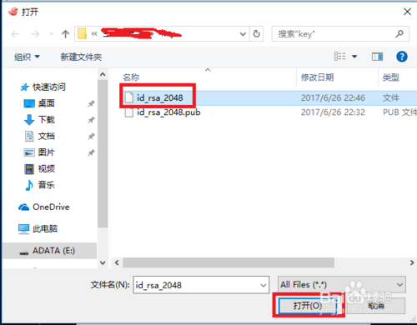](http://jingyan.baidu.com/album/e75057f210c6dcebc91a89dd.html?picindex=34)

[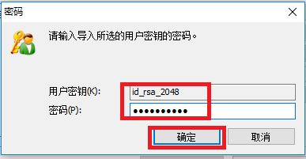](http://jingyan.baidu.com/album/e75057f210c6dcebc91a89dd.html?picindex=35)

1. 5

验证通过以后就能看到用户的私钥信息了，点中私钥信息，然后点击确定。这个时候就会回到认证页面，在私钥名称下面再次输入私钥的密码，然后点击连接。如果私钥认证正确，那么就能够正确地连接到服务器页面，输出欢迎信息等。

[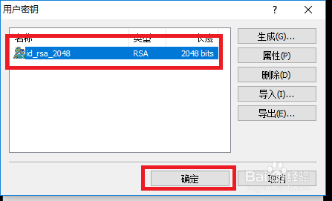](http://jingyan.baidu.com/album/e75057f210c6dcebc91a89dd.html?picindex=36)

[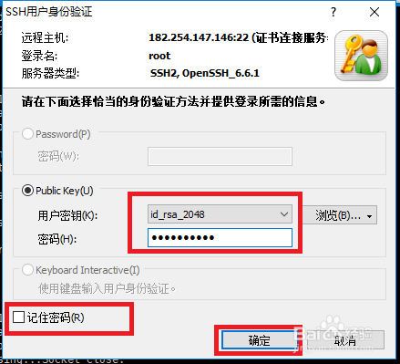](http://jingyan.baidu.com/album/e75057f210c6dcebc91a89dd.html?picindex=37)

[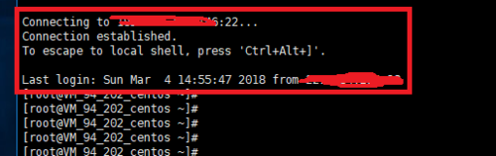](http://jingyan.baidu.com/album/e75057f210c6dcebc91a89dd.html?picindex=38)